第2章《有理数》单元练习(含答案)
(时间：45分钟 总分：100分)

一、选择题(每小题3分，共30分)
1．9的相反数是( )
A．－9 B．9 C．±9 D.
2．如果水位升高5 m时水位变化记作＋5 m，那么水位下降3 m时水位变化记作( )
A．－3 m B．3 m C．6 m D．－6 m
3．－的值是( )
A．－3 B．－ C. D．3
4．2016年1月1日零点，北京、上海、宁夏的气温分别是－4 ℃、5 ℃、6 ℃、－8 ℃，当时这四个城市中，气温最低的是( )
A．北京 B．上海 C．重庆 D．宁夏
5．据统计，2013年我国用义务教育经费支持了13 940 000名农民工随迁子女在城市里接受义务教育，这个数字用科学计数法可表示为( )
A．1.394×10⁷ B．13.94×10⁷ C．1.394×10⁶ D．13.94×10⁵
6．(－5)⁶表示的意义是( )
A．－5乘以6的积；B．6个－5相乘的积；C．5个－6相乘的积；D．6个－5相加的和
7．下列计算正确的是( )
A．－1＋2＝1 B．－1－1＝0 C．(－1)²＝－1 D．－1²＝1
8．下面说法：①－a一定是负数；②若|a|＝|b|，则a＝b；③一个有理数中不是整数就是分数；④一个有理数不是正数就是负数．其中正确的个数有( )
A．1个 B．2个 C．3个 D．4个
9．如图，数轴上的点A，B分别对应有理数a，b，下列结论正确的是( )
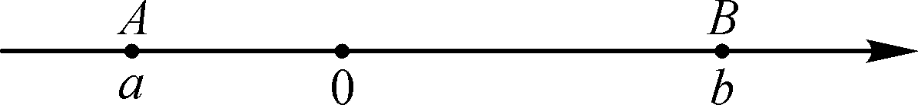
A．a>b B．|a|>|b| C．－a<b D．a＋b<0
10．在某一段时间里，计算机按如图所示程序工作，如果输入的数是2，那么输出的数是( )
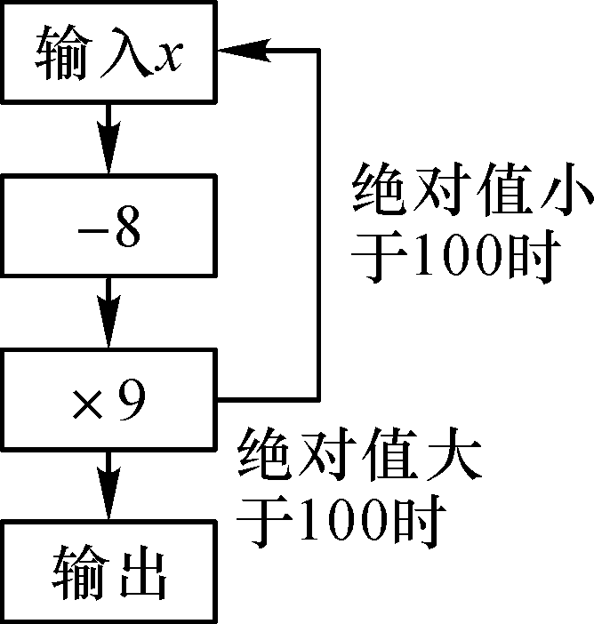
A．－54 B．54 C．－558 D．558
二、填空题(每小题3分，共18分)
11．－的倒数的绝对值为 ．
12．若a＜0，b＜0，c＞0，则 0.
13．|a－11|＋(b＋12)²＝0，则(a＋b)² ⁰¹⁵＝ .
14．一种零件的内径尺寸在图纸上是30±0.05(单位：毫米)，表示这种零件的标准尺寸是30毫米，加工要求最大不超过 毫米，最小不低于 毫米．
15．某市2014年元旦这天的最高气温是8 ℃，最低气温是－4 ℃，则这天的最高气温比最低气温高 ℃.
16．在，－(－1)，－|8－2²|，－3，－3²，－(－)³，0中有理数有m个，自然数有n个，分数有k个，负数有t个，则m－n－k＋t＝ .
三、解答题(共52分)
17．(6分)把下列各数填入相应集合的括号内：＋8.5，－3，0.3，0，－3.4，12，－9，4，－1.2，－2.
(1)正数集合：{ }；
(2)整数集合：{ }；
(3)非正整数集合：{ }；
(4)负分数集合：{ }．
18．(6分)把下列各数先在数轴上表示出来，再按从大到小的顺序用“＞”号连接起来：
－4，0，3，－1.5，－，－|－2|.

19．(16分)计算：
(1)－12－(－9)－(＋7)＋|－3.62|； (2)－1－2＋4－5＋1－3.8；

(3)(－＋－)×(－24); (4)－2⁴÷(2)²＋5×(－)－(－0.5)².

20．(6分)若|a|＝2，b＝－3，c是最大的负整数，求a＋b－c的值．

21．(8分)阅读材料：对于任何实数，我们规定符号的意义是＝ad－bc.
例如：＝1×4－2×3＝－2，＝(－2)×5－4×3＝－22.
(1)按照这个规定请你计算的值；
(2)按照这个规定请你计算：当|x－2|＝0时，的值．

22．(10分)一名足球守门员练习折返跑，从球门线出发，向前记作正数，返回记作负数，他的记录如下：(单位：米)
＋5，－3，＋10，－8，－6，＋12，－10.
(1)守门员最后是否回到了球门线的位置？
(2)在练习过程中，守门员离开球门线最远距离是多少米？
(3)守门员全部练习结束后，他共跑了多少米？

参考答案
一、选择题(每小题3分，共30分)
1．A 2．A 3．A 4．D 5．A 6．B 7．A 8．A 9．C 10．C
二、填空题(每小题3分，共18分)
11． ． 12． ＜ . 13． －1. 14． 30.05 ， 29.95 ． 15． 12 . 16． 6.
三、解答题(共52分)
17． (1)正数集合：{＋8.5，0.3，12，4，…}；
(2)整数集合：{0，12，－9，－2，…}；
(3)非正整数集合：{0，－9，－2，…}；
(4)负分数集合：{－3，－3.4，－1.2，…}．
18． 数轴表示略．3＞－＞0＞－1.5＞－|－2|＞－4.
19．(1)原式＝－12＋9－7＋3.62 ＝－6.38.
(2)原式＝(－1＋1)＋(－2－5)＋(4－3.8)＝－8＋1 ＝－7.
(3)原式＝－14＋16－30＋21 ＝－7.
(4)原式＝－16÷－－＝－.
20．由题意得，a＝±2，c＝－1.
当a＝2时，原式＝0；当a＝－2时，原式＝－4.
即a＋b－c的值为0或－4.
21．(1)＝5×(－2)－(－3)×(－4)＝－22.
(2)因为|x－2|＝0，
所以x－2＝0，即x＝2.
所以＝＝3×(－2)－2×14＝－34.
22．(1)(＋5)＋(－3)＋(＋10)＋(－8)＋(－6)＋(＋12)＋(－10)＝0.
答：守门员最后回到了球门线的位置．
(2)由观察可知：5－3＋10＝12.
答：在练习过程中，守门员离开球门线最远距离是12米．
(3)|＋5|＋|－3|＋|＋10|＋|－8|＋|－6|＋|＋12|＋|－10|＝54(米)．
答：守门员全部练习结束后，他共跑了54米．

